**Buy my ticket**

קורס WEB-סמסטר קיץ

חלק א'- אפיון הפרויקט



מגישה: שלי רוזנטל  
ת"ז: 208714790

**1. הסבר כללי- Buy My Ticket**

הזמנת כרטיסים מראש לאירועים שונים בארץ ובעולם יכולה להתרחש ימים עד שנים לפני מועד האירוע, הדבר מוביל לכך שאנשים רוכשים כרטיסים מבלי לדעת בוודאות אם יוכלו ללכת. לקראת מועד האירוע, לא מעט אנשים נוכחים לגלות כי לא יוכלו להגיע ונאצלים לבטל את הכרטיסים, שלפעמים מלווים בדמי ביטול לא מועטים, או שכבר לא יכולים לבטלם כלל.  
בארץ כיום, הפלטפורמה העיקרית שדרכה ניתן למכור לקנות כרטיסים "יד שנייה" היא בקבוצות שונות בפייסבוק. קבוצות אלו לא תמיד נגישות לכלל האוכלוסייה, ואין בהן אפשרויות סינון או חיפוש מתקדם לפי קטגוריה, מיקום גיאוגרפי או מחיר.   
בנוסף, כל אחד יכול לפרסם בקבוצה כזו, הקונים לעיתים לא יודעים האם האדם אמין או אם הכרטיסים אותם הוא רוצה למכור להם אכן אמיתיים.

"Buy My Ticket" הינה פלטפורמה אמינה דו צדדית המטווחת בין משתמשים הרוצים למכור את כרטיסיהם להופעות, למסיבות או לאירועים ציבוריים, לבין משתמשים המעוניינים לרכוש כרטיסים.

השירותים אותם האתר יספק:

* מנוע חיפוש כרטיסים לפי קטגוריה, מיקום גיאוגרפי וטווח מחירים עבור משתמשים המעוניינים לחפש לקנות כרטסים.
* הצגת פרטי המוכר עבור הכרטיסים שהקונה רוצה לרכוש.

**2. דרישות UX:**

1. המשתמש:
   * הקונה: משתמש אשר מעוניין לחפש כרטיסים המוצעים באתר ולקבל פרטים על המוכר, אם יהיה מעוניין לקנות אותם.
2. הצרכים:
   * הנגשת אופן מכירת וקניית כרטיסי "יד שנייה" עבור המוכרים והקונים, אתר אחד בו יהיה ניתן לפרסם כרטיסים לפי סוג אירוע מחירו ומיקום גיאוגרפי ולחפש לקנות כרטיסים לפי אותם הקריטריונים.
   * ריכוז לפלטפורמה אחת ובלעדית שבה המשתמש יוכל לבצע את שתי הפעולות, מבלי להסתמך על פלטפורמות נוספות כמו רשתות חברתיות.
   * מעקב אחר מחירי הכרטיסים באתר ומניעת ספסרות בכרטיסים, לאירועים שבהם יש ביקוש עלול להיווצר מצב בו אנשים קונים כרטיסים על מנת למכור לאחר מכן ביוקר, האתר לא יאפשר למוכר לפרסם מחיר הגבוה ממחיר הקנייה הנקוב על הכרטיס.
   * מתן שירות אמין עבור המשתמשים הקונים כרטיסים באתר, בעזרת אימות פרטי המוכרים המפרסמים כרטיסים למכירה.
3. השירות:
   * האפליקציה תאפשר ליצור פרופיל באתר לצורך שימוש בפלטפורמת הקנייה והמכירה.
   * האפליקציה תאפשר למשתמשים המעוניינים לרכוש כרטיסים לצפות בכלל הכרטיסים הזמינים בעזרת שימוש במנוע החיפוש של האתר, על מנת למצוא את מבוקשיהם, הכולל שדות כגון: שם האירוע, קטגוריית האירוע, מיקום ומחיר.   
     במידה ותהיה התאמה, יוצג למשתמש פרטי התקשרות של המוכר.
4. התהליך:  
   התהליך עבור הקונים יכלול הרשמה לאתר על מנת ליצור משתמש או התחברות בעזרת משתמש קיים.  
   משתמשים אשר רוצים לחפש כרטיסים בצורת ספציפית יוכלו להשתמש במנוע החיפוש באתר ויוכלו לסנן את הכרטיסים שיש למכיר באתר בעזרת הקטגוריות הבאות:
   * שם האירוע
   * סוג האירוע(מופע, סטנדאפ, הרצאה וכו'..)
   * מיקום גיאוגרפי
   * מחיר

בשלב הראשוני, לאחר בחירת הכרטיס המתאים ייחשף ללקוח פרטים על המוכר והוא יוכל ליצור עימו קשר. עם התקדמות האפליקציה נוכל גם לפתח אותה לפלטפורמת בה יהיה ניתן לרכוש את הכרטיס בתוכה, הכרטיסים יועברו מיד לקונה והכסף יעבור ישירות למוכר.

1. התוכן הנדרש:  
   כדי להציג את התוכן הנדרש נצטרך להשתמש בAPI שונים:
   * גאו לוקיישן של המשתמש
   * שירותי המיקום של Google.Maps
2. מבנה הנתונים:  
   מבנה הנתונים עימו נעבוד יהיה SQL – בסיס נתונים טבלאי.  
   שליפת הנתונים תתבצע באמצעות שאילתות מותאמות לפי הצרכים הרלוונטיים.  
   הטבלאות בבסיס הנתונים יהיו:
   * טבלת משתמשים- טבלה התכיל את כלל המשתמשים שנרשמו לאתר ותכיל: שם משתמש, מייל, שם פרטי, שם משתמש, סיסמא, מספר טלפון.
   * טבלת כרטיסים למכירה – מס' ייחודי עבור כל הצעת מכירה, מייל המוכר, מספר הכרטיסים, שם המופע(כפי במופיע על גבי הכרטיס), קטגוריה, מחיר, קובץ עם תמונת הכרטיסים, קובץ עם קבלת הקנייה, אישור העלאה לאתר.

**3. ספציפקציות UI:**

1. הרושם אותו ארצה להותיר עבור המשתמשים באפליקציה הוא נוחות ופשטות יחד עם אמינות. ארצה לתת למשתמשים חוויית שימוש נוחה ומובנת, שהשימוש באפליקציה יהיה פשוט ואינטואיטיבי כבר מהשימוש הראשוני.   
   עם זאת ארצה שהמשתמשים ירגישו שהם יכולים לסמוך על הפלטפורמה ובכך יחזרו אליה וישתמשו בה שוב ושוב.
2. האמצעים הגרפים בהן אעשה שימוש באפליקציה יהיו פשוטים ונקיים, ללא אנימציות שימשכו את העין.  
   הקו העיצובי יהיה דומה לאתרי מכירת כרטיסים, שיתכתב עם מטרת האתר. בכותרת האתר הכיתוב יהיה בהיר על רקע כהה, ובגוף האפליקציה רקע בהיר וכיתוב כהה, הזהה לצבע של הרקע שבכותרת, לצורך אחידות.

**4. Wireframes:**

סקיצה 1: מנוע חיפוש כרטיסים, המשתמש בוחר את מבוקשו ויכול לחפש לפי הקריטריונים, באותו המסך הוא יכול להירשם או להתחבר לאתר.

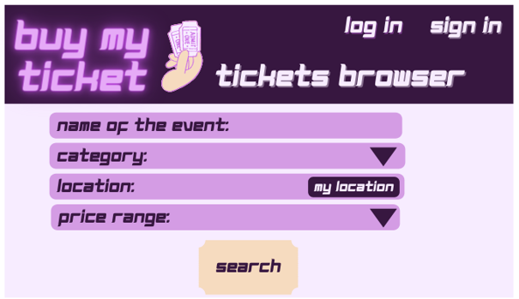

סקיצה 2: התחברות לאתר עבור משתמש קיים, המערכת תבדוק אם הנתונים שהמשתמש הכניס תואמים לאחד המשתמשים הקיימים במערכת

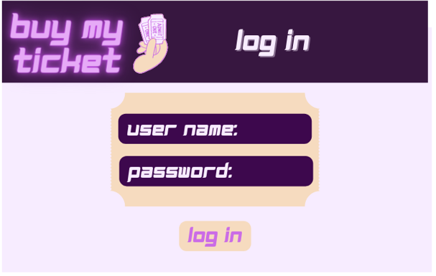

סקיצה 3: הרשמה עבור משתמש חדש, המערכת תוספים למבנה הנתונים הקיים משתמש חדש

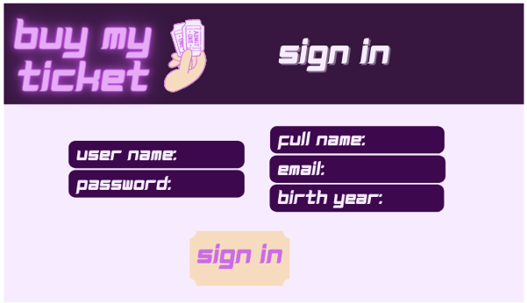

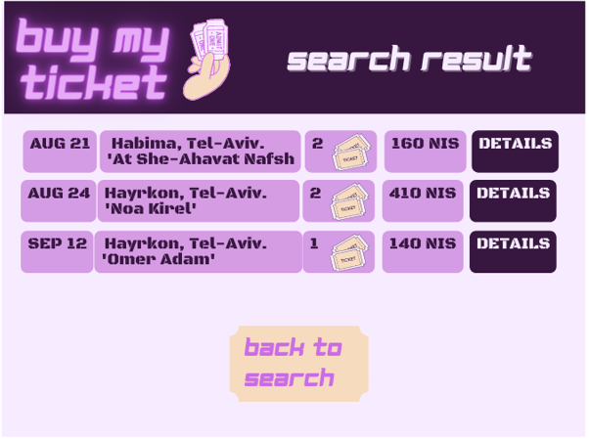סקיצה 4: מסך תוצאות החיפוש, יוצגו למשתמש כרטיסים המתאימים לקריטריונים שחיפש עם אפשרות לחיצה על פרטים נוספים בהם יוצגו פרטי המוכר, תרוץ שאילתה המותאמת לקריטריונים אותם מחר המשתמש במסך הקודם.